МІНІСТЕРСТВО ОСВІТИ І НАУКИ

НАЦІОНАЛЬНИЙ УНІВЕРСИТЕТ «ЛЬВІВСЬКА ПОЛІТЕХНІКА»

Кафедра систем штучного інтелекту



Лабораторна робота №2

З курсу “Комп'ютерні мережі”

Виконав:  
студент групи КН-210

Бурак Марко

Викладач:

Ржеуський Антоній Валентинович

Львів – 2020

**Тема:** Налаштування комп’ютерної мережі в ОС Windows

**Мета:** Навчитися підключати комп’ютер до локальної мережі та одержати навички в налаштуванні мережевих компонентів комп’ютера.

**Теоретичні відомості**

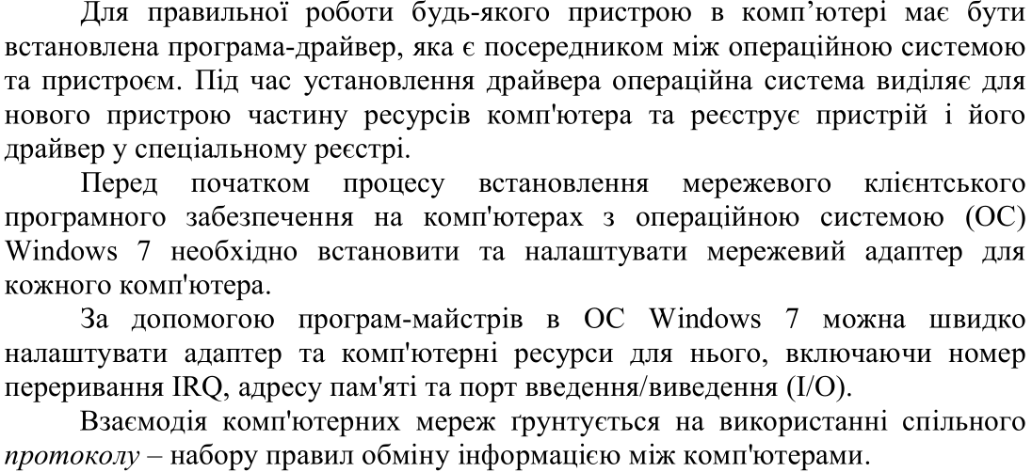

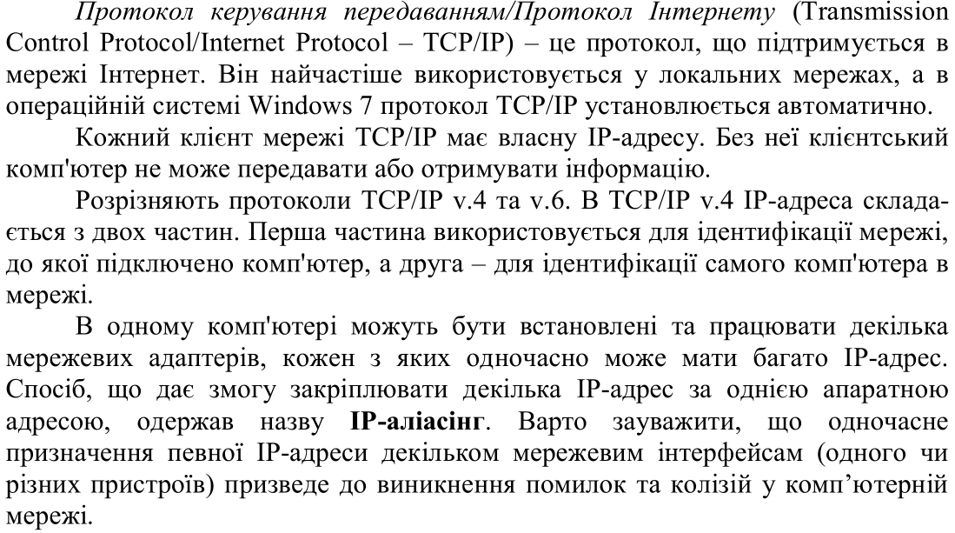

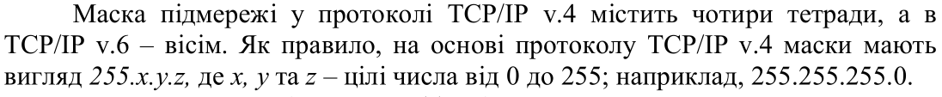



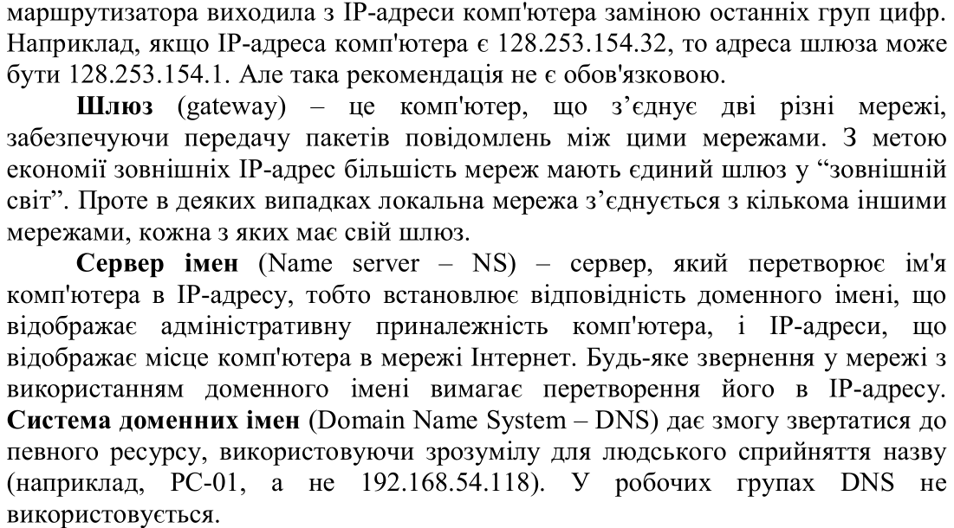

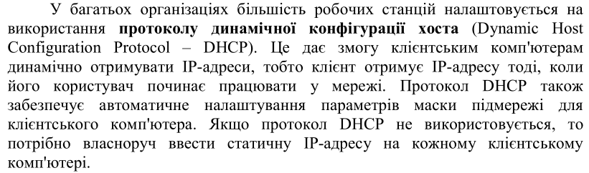

**Хід роботи**

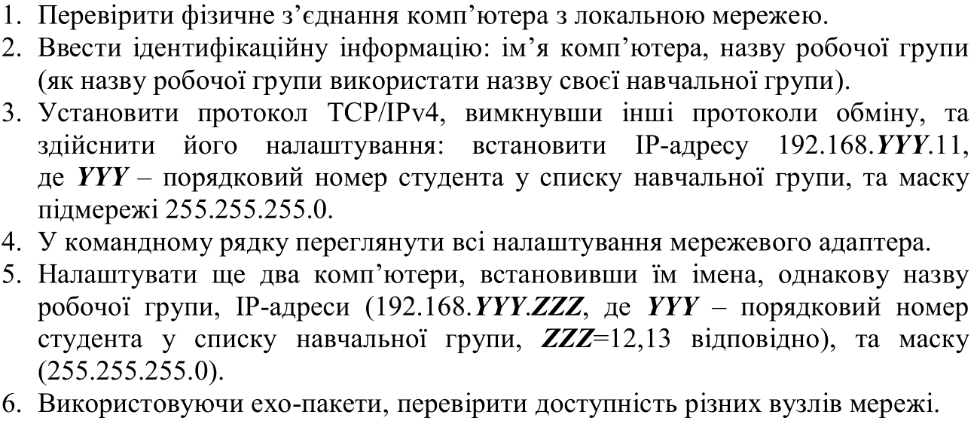



Для перевірки фізичного з’єднання спробував під’єднатись до роутера, та впевнитись, що відбувається передача даних.

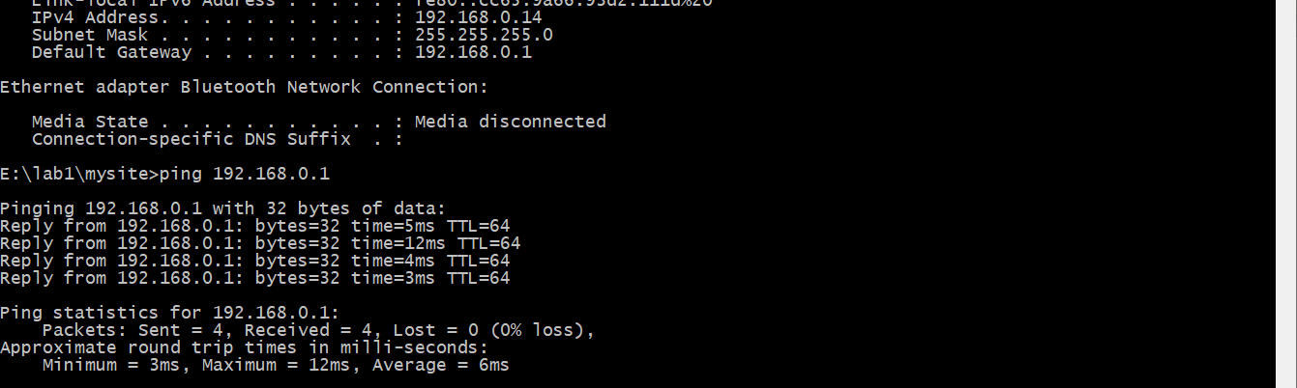

Також перевірив стан з’єднання у центрі мережевих підключень

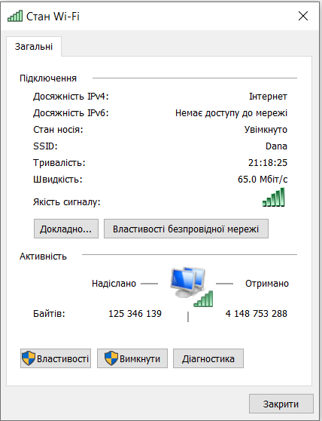



Щоб змінити назву робочої групи, я змінив налаштування у панелі система:

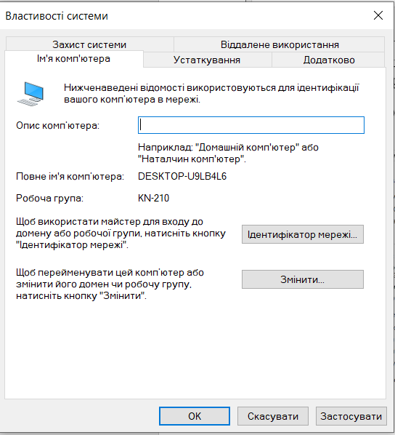

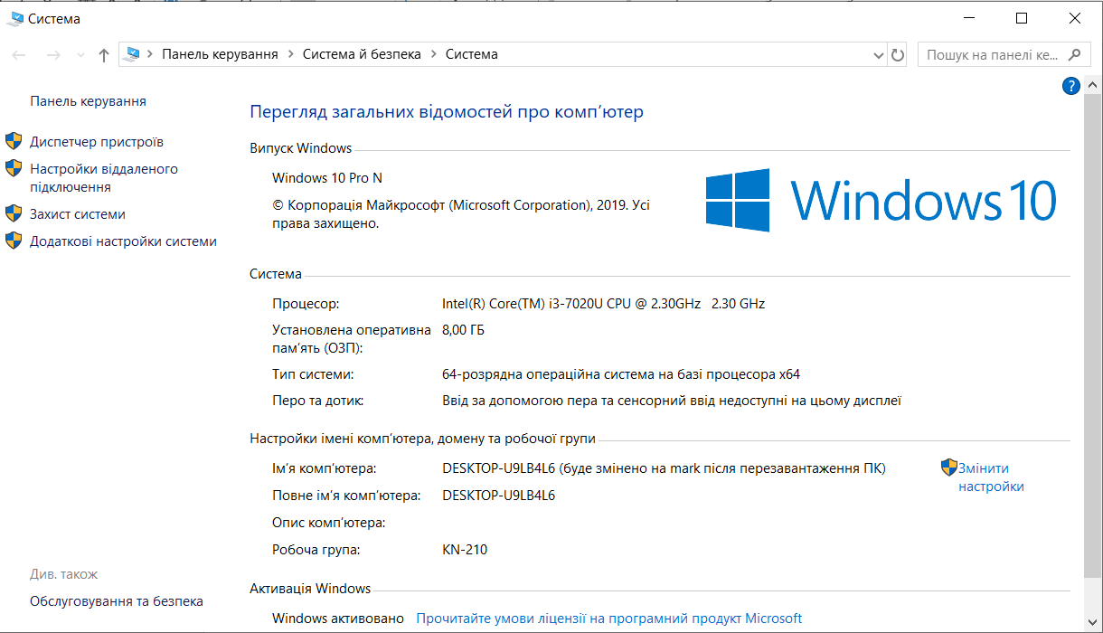

Зміни будуть внесені після пережавантаження

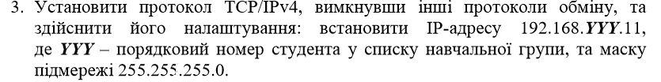

У центрі мережевих підключень потрібно скористатись опцією ‘змінити настройки адаптера’

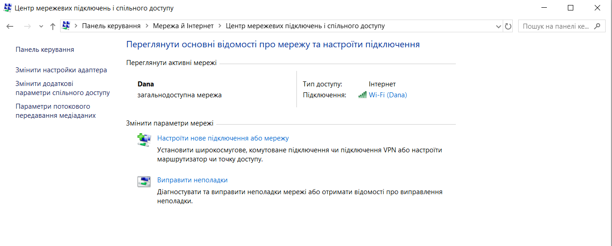

Зайти у властивості мережі та зняти протокол TCP/IPv6

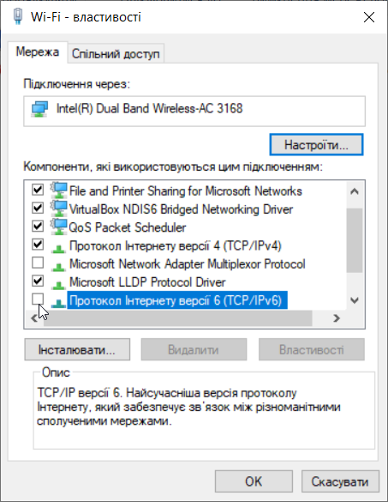

Для зміни IPv4 потрібно вибрати цю опцію та зайти у властивості.

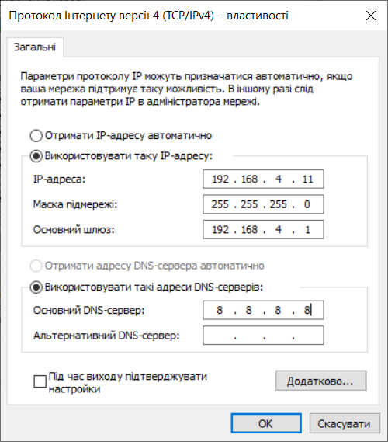

Змінив IP адресу роутера для об’єднання комутатора з комп’ютерами.

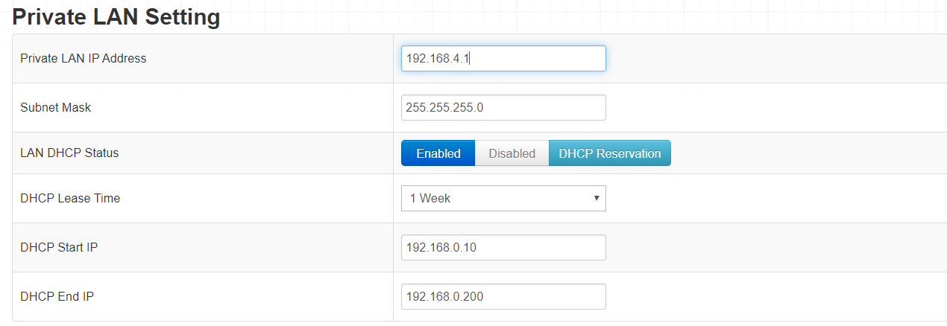

Тепер вони всі знаходяться в одному сегменті.



Використовуючи команду ipconfig перевіряємо зміни.

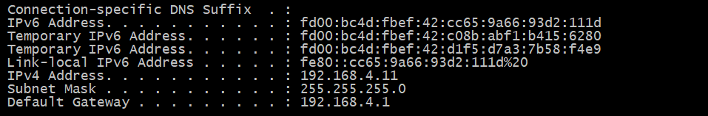

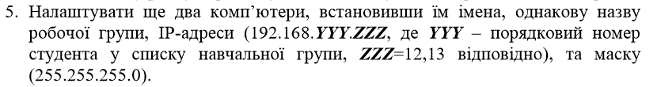

Повторюємо процедуру, таку ж як для першого комп’ютера, змінивши групу та ім’я та IPv4

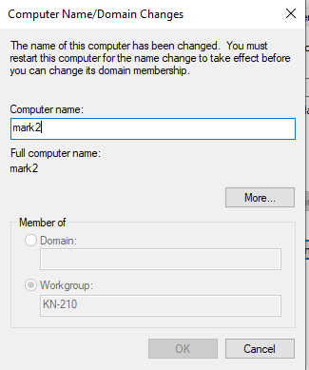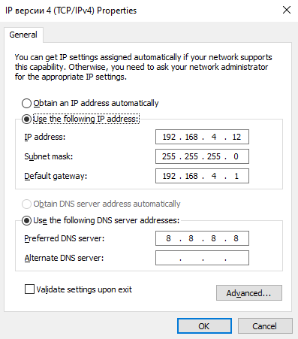

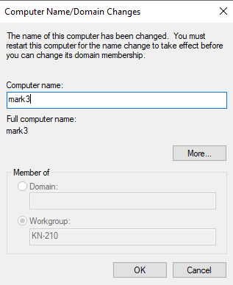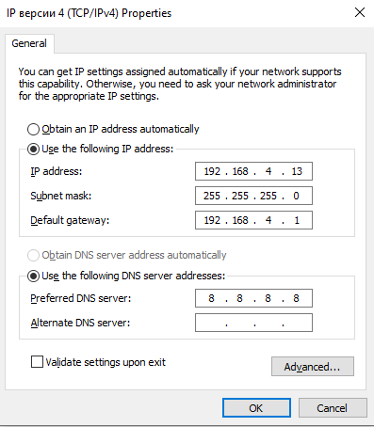



Використовуючи команду ping, можемо вислати ехо-пакети з 11 вузла на 12 та 13 та перевірити чи вони будуть відповідати.

Проте 12 та 13 вузли не відповідали

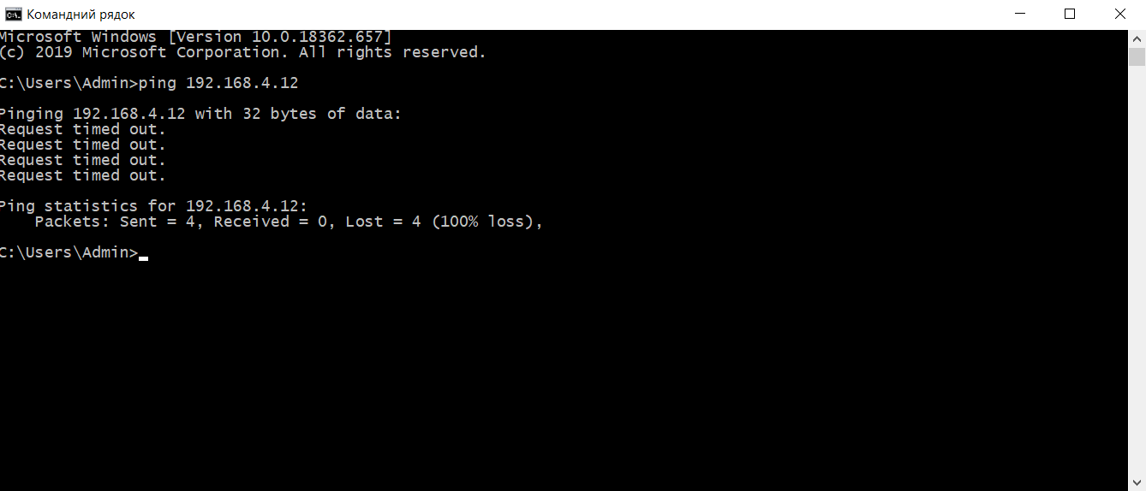

Після чого я відключив Брандмауер для відключення фільтрування вхідного та вихідного трафіку.

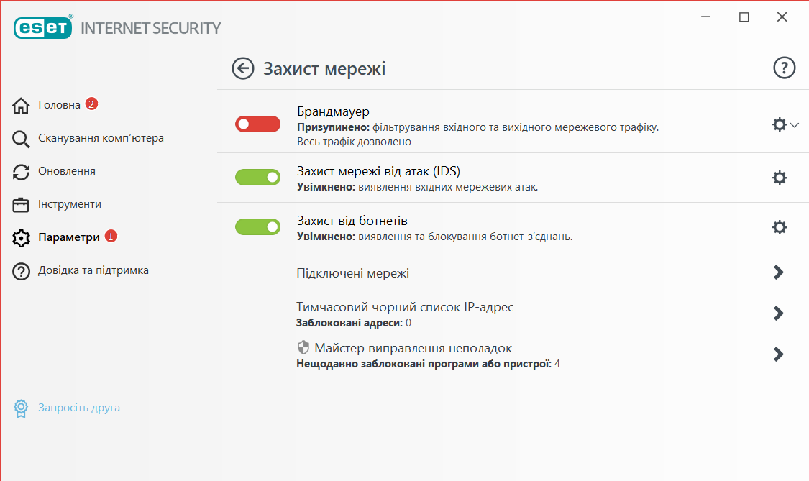

Тепер можна побачити відповідь комп’ютерів.

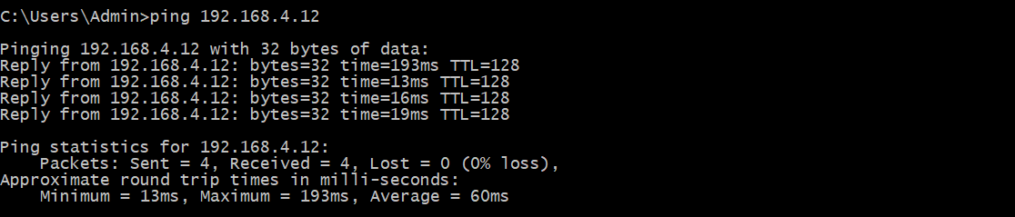

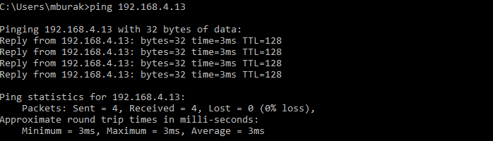  
Висновок: На цій лабораторній роботі я навчився змінювати IP адреси для ком’ютерів та комутаторів, а також змінювати їхні налаштування у центрі мережевих підключеннь. Навчився отримувати інформацію про комп’ютер та відсилати ехо-пакети за допомогою командної стрічки.